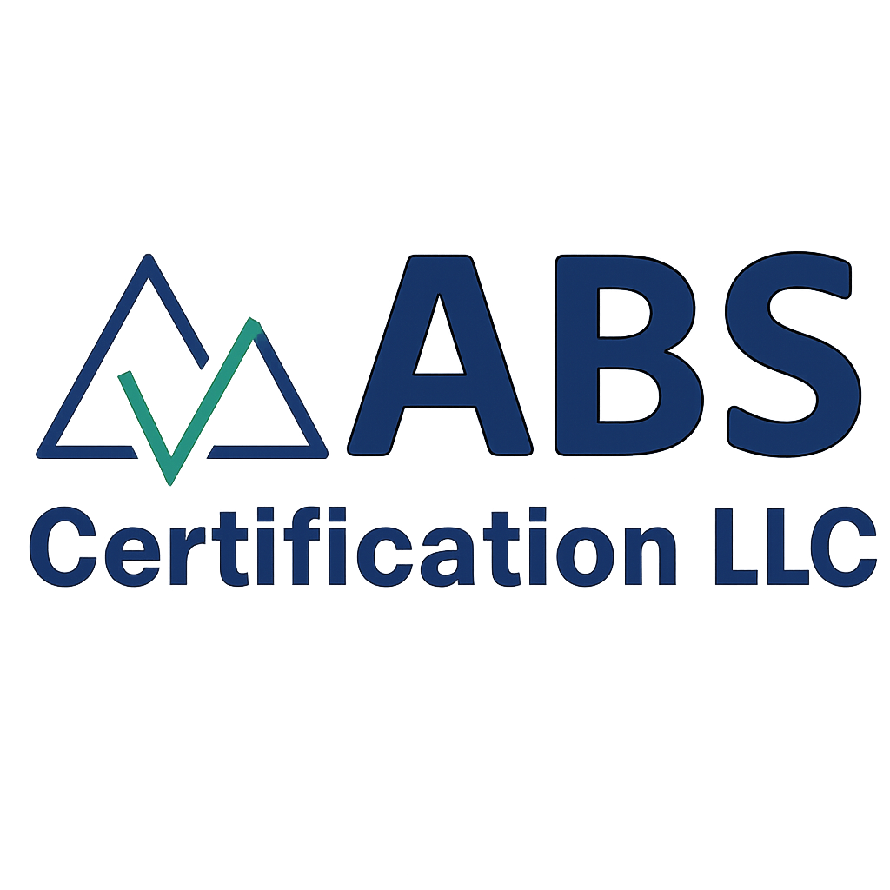
ӨРГӨДЛИЙН МАЯГТ
ABS F-01
Өргөдөлд тусгагдсан мэдээллийг нууцалж хадгалах бөгөөд зөвхөн
стандартын баталгаажуулалт, гэрчилгээжүүлэлт хийх зорилгоор ашиглана.

Өргөдлийн огноо
Байгууллагын нэр
Хаяг |  |  |  |  |  |  |  |  |  |  |  |  |  |  |  | Зип код
 |  |  |  |  |  |  |  |  |  |  |  |  |  |  |  | Хот/аймаг
 |  |  |  |  |  |  |  |  |  |  |  |  |  |  |  | Улс
Холбоо барих |  |  | Үндсэн мэдээлэл |  |  |  |  |  |  |  |  |  |  |  |  | Нэмэлт мэдээлэл
Хүний нэр
Албан тушаал
Утасны дугаар
И-мэйл хаяг
Вебсайт
Салбар, нэгжийн тоо
Төв оффисын хаяг
Салбар нэгжийн
хаяг
Байршил нэмэх бол мөр нэмж оруулна уу.
Компанийн хууль  эрх зүйн статус |  |  | Хувийн |  |  |  |  | Олон нийтэд нээлттэй |  |  |  |  | Хувиараа эрхлэх  аж ахуйн нэгж |  |  |  |  |  |  |  | Түншлэл
 |  |  | Төрийн өмчит |  |  |  |  | Төрийн оролцоот |  |  |  |  | Бусад _________
Хууль тогтоомж, зохицуулалтын шаардлагууд |  |  | Байгууллагад хамаарах хууль эрх зүйн бичиг баримтуудыг бичнэ үү.
Зохицуулалтын шаардлагыг хангах үүрэг хүлээгч этгээд |  |  | Нэр:  И-мэйл:
Та бидний талаар хаанаас мэдсэн бэ?
Та бидэнтэй хэрхэн холбогдсон бэ?
Бүтээгдэхүүн үйлчилгээний товч танилцуулга
Итгэмжлэл |  |  | Энэтхэг IAS |  |  |  |  |  |  | Үндэсний Итгэмжлэлийн Төв |  |  |  |  |  |  |  |  |  |  |  |  | Бусад ______
Баталгаажуулалт хийлгэх ISO стандарт |  |  | ISO 9001:2015 |  |  |  |  |  |  | ISO 14001:2015 |  |  |  |  |  |  | ISO 45001:2018 |  |  |  |  |  |  |  | ISO 22000:2018
 |  |  | ISO 27001:2022 |  |  |  |  |  |  | ISO 27701:2019 |  |  |  |  |  |  | ISO 37001:2016 |  |  |  |  |  |  |  | ISO 50001:2011
 |  |  | ISO 22301:2019 |  |  |  |  |  |  | ISO 41001:2018 |  |  |  |  |  |  | ISO 21001:2018 |  |  |  |  |  |  |  | ISO 26000:2010
 |  |  | ISO 31000:2018 |  |  |  |  |  |  | Бүтээгдэхүүн, үйлчилгээний баталгаажуулалт |  |  |  |  |  |  | Хэрэв бусад байгаа бол, дурдана уу:
Гэрчилгээжүүлэх хамрах хүрээ
Бүтээгдэхүүний техникийн үзүүлэлтүүд |  |  | (Зөвхөн бүтээгдэхүүний гэрчилгээжүүлэлтэд бөглөнө, техникийн үзүүлэлтийг хавсаргана уу)
Хасалт (хэрэв байгаа бол) |  |  | Бүлэг |  | Үндэслэл
Стандартын хэрэгжүүлэлтийн төлөв |  |  | Баримт бичгийн төлөв (Стандартын шаардлагад нийцсэн гарын авлага, журам, бүртгэлийн баримт бичгийн бэлэн байдлын төлөв)
Аутсорсингийн мэдээлэл |  |  | Аутсорсинг-р гүйцэтгүүлдэг үйл явын мэдээлэл
Ажилчдын мэдээлэл
Байршил |  | Ээлжийн тоо |  | Ажлын цаг |  |  |  |  | Нийт ажилтан |  |  | Бүтэн цагийн |  |  | Хагас цагийн |  |  | Дизайны баг |  |  |  | Хөгжүүлэл-тийн баг |  |  |  | Гадна талбайд

Байршил 1
Байршил 2

Нийт
Суралцагчдын  тоо |  | (Зөвхөн сургуулиуд болон их, дээд сургуулиудад хамаарна)
Төрөл ба нийт багтаамж |  | (Зөвхөн ресторан, зочид буудал, эмнэлгийн байгууллагад хамаарна)
Эрчим хүчний гүйцэтгэлд хувь нэмэр оруулдаг ажилтнууд |  |  |  |  |  |  |  |  |  |  |  | Эрчим хүчний тогтолцоонд үр дүнтэй  ажиллагсдын тоо
Дээд удирдлага |  |  |  |  |  |  |  |  |  |  |  | (Зөвхөн ISO 50001-д хамаарна)
Менежментийн төлөөлөгч(ид) |  |  |  |  |  |  |  |  |  |  |  | (Зөвхөн ISO 50001-д хамаарна)
Эрчим хүчний менежментийн баг |  |  |  |  |  |  |  |  |  |  |  | (Зөвхөн ISO 50001-д хамаарна)
Эрчим хүчний гүйцэтгэлд нөлөөлөх гол өөрчлөлтүүдийн хариуцагч |  |  |  |  |  |  |  |  |  |  |  | (Зөвхөн ISO 50001-д хамаарна)
Эрчим хүчний гүйцэтгэлийг сайжруулах, зорилт, төлөвлөгөө боловсруулах, хэрэгжүүлэх, хадгалах хариуцагч(ид) |  |  |  |  |  |  |  |  |  |  |  | (Зөвхөн ISO 50001-д хамаарна)
Эрчим хүчний их хэрэглээтэй үйл ажиллагаа хариуцсан ажилтан(ууд) |  |  |  |  |  |  |  |  |  |  |  | (Зөвхөн ISO 50001-д хамаарна)
Стандартын гэрчилгээ | Анхдагч |  |  | Магадлан  No. ______ |  |  |  |  |  |  | Давтан |  |  | Шилжүүлгийн тохиолдол  Сүүлийн аудитын тайлан болон одоогийн гэрчилгээний хуулбарыг ирүүлнэ үү.
Гэрчилгээний No:
Баталгаажуулалтын байгууллага: …………….……
Итгэмжлэлийн байгууллага: .…………………………
Хэрэв ABS certification ХХК-ийн гэрчилгээ өмнө нь өөр  стандартаар олгогдсон бол |  |  |  | Итгэмжлэл:  Гэрчилгээний No  Стандарт |  |  |  |  |  |  |  | ………………..  ………………..  ………………..
Магадлан аудитын давтамж |  |  |  | 6 сар 9 сар 12 сар
Нэгдсэн аудит (Хэд хэдэн стандартын хувьд аудитийг хамтад нь хийхийг хүсэж байна уу?) |  |  |  | Тийм Үгүй  Хэрэв хариулт нь тийм бол, ямар гэрчилгээжүүлэлтийн хөтөлбөрүүдийг хамтад нь хийхийг заана уу:  …………………………………………………………………………………………………………………….
Хамтарсан аудит |  |  |  | Тийм Үгүй  Хэрэв тийм бол, бусад аудитын байгууллагын нэрийг заана уу:  ……………………………………………………………………………………………………………………
Стандартын зөвлөх  үйлчилгээ авсан уу? |  |  |  | Тийм Үгүй  Хэрэв хариулт нь тийм бол, зөвлөх үйлчилгээний компанийн нэрийг бичнэ үү: ………………………………………………………………………………………………………………
Гол үйл явц, үйл явцын харилцан уялдаа холбоо
Нэгдсэн менежментийн тогтолцооны түвшин  (Зөвхөн Нэгдсэн Менежментийн тогтолцоонд хамаарна) |  |  |  | - Нэгдсэн баримтжуулсан мэдээлэл бүхий ажлын зааварчилгаа хөгжсөн байх  - Бизнесийн ерөнхий стратеги, төлөвлөгөөг харгалзан үзсэн удирдлагын дүн шинжилгээ хийдэг байх  - Дотоод аудитад нэгдсэн арга барил ашигладаг байх  - Бодлого болон зорилтуудад нэгдсэн арга барил ашигладаг байх  - Тогтолцооны үйл явцад нэгдсэн арга барил ашигладаг байх  - Сайжруулалтын механизм (засварлах ба урьдчилан сэргийлэх арга хэмжээ; хэмжилт ба тасралтгүй сайжруулалт)-д нэгдсэн арга барил ашигладаг байх  - Нэгдсэн менежментийн дэмжлэг ба хариуцлагыг тодорхой тогтоосон байх  - Аудитын оролцогчид бүх нэгдсэн менежментийн стандартуудыг бүрэн ойлгосон байх
Стандарт тус бүрээр шаардагдах нэмэлт мэдээлэл
ISO 14001  Байгаль орчны МТ | Байгууллага нэгэн зэрэг хэдэн байршил удирдаж байна вэ? …………………………………….  Байгаль орчны үнэлгээ байгаа юу? Тийм Үгүй  Байгаль орчны менежментийн гарын авлагатай юу? Тийм Үгүй  Дотоод байгаль орчны аудитын хөтөлбөртэй юу? Тийм Үгүй  Дотоод байгаль орчны аудитын хөтөлбөр хэрэгжсэн үү? Тийм Үгүй
ISO 22000  Хүнсний аюулгүй байдлын МТ | HACCP хэрэгжүүлэлт эсвэл судалгаа хийгдсэн үү? Тийм Үгүй  HACCP судалгааны тоо: .....................  Байршлын тоо: .....................  Үйлдвэрлэлийн шугамын тоо: .....................  Үйлдвэрлэлийн хэлбэр: Улирлын Тасралтгүй
ISO 45001  ХЭМАБ-ын МТ | Аюулууд тодорхойлогдсон уу? Тийм Үгүй  Ажлын байран дахь ноцтой эрүүл мэнд, аюулгүй байдлын эрсдэл тодорхойлогдсон уу? (Хэрэв тийм бол дэлгэрэнгүй мэдээлнэ үү): ................................................................................................................................................ Ойролцоох эмнэлгийн нэр ба байршлаас зай:  ................................................................................................................................................ Гэрээт эмч эсвэл сувилагчтай юу?  ................................................................................................................................................
ISO 50001  Эрчим хүчний МТ | Жилийн эрчим хүчний хэрэглээ (TJ): ...................................................................................  Эрчим хүчний эх үүсвэрийн тоо: .........................................................................................  Нөлөөлөл ихтэй эрчим хүчний хэрэглээний (SEUs) тоо: ....................................................
Бизнесийн тасралтгүй ажиллагааны МТ | Байгууллага бизнесийн тасралтгүй байдлын шинжилгээ хийдэг үү? Тийм Үгүй  Байгууллага эрсдэлийн бүртгэлтэй юу? Тийм Үгүй  Байгууллага бизнесийн тасралтгүй байдлын төлөвлөгөөтэй юу? Тийм Үгүй  Байгууллага бизнесийн гүйцэтгэлийн үнэлгээний үйл явцтай юу? Тийм Үгүй
Боловсролын байгууллагын МТ | Үйлчилгээний төрөл: Сургуулийн өмнөх / Бага / Дунд / Их сургууль / Коллеж / Мэргэжлийн боловсрол (мөн мэргэшсэн дээд боловсрол ба дадлагын сургалт) / Насанд хүрэгчдийн боловсрол / Давтлага, сургалт, чиглүүлэг  Байгууллага нь өөр өөр байршилд салбаруудтай эсвэл олон талт үйл ажиллагаатай юу?  Тийм Үгүй  Хэрэв тийм бол, гэрчилгээ авах хүсэлтэй бүх байршлын нэр, хаяг, үйл явцын товч тайлбарыг бичнэ үү. (шаардлагатай тохиолдолд тусдаа хуудас хэрэглэнэ)  .......................................................................................................................................  Байгууллага анхан шатны боловсрол олгодог уу? Тийм Үгүй  Байгууллага тусгай хэрэгцээт сурагчдад зориулсан боловсролын үйлчилгээ үзүүлдэг үү?  …………………………………………………………………………………………..
Авлигын эсрэг МТ | Сүүлийн 12 сарын хугацаанд:  a. Авлигын аливаа тохиолдол байсан уу? ……………………………………………………  b. Авлигатай холбоотой эрх зүйн асуудал байсан уу? …………………………………………  Байршил бүрд хамаарах хууль тогтоомжийг бичнэ үү:  ……………………………………………………………………
Бизнесийн нарийн төвөгтэй байдал (27001/20000 стандартуудад хамааралтай дугаарыг дугуйлна уу)
Бизнесийн төрөл ба зохицуулалтын шаардлага | - Байгууллага нь чухал бус бизнесийн салбар болон зохицуулалтгүй салбарт үйл ажиллагаа явуулдаг.  - Байгууллага нь чухал бизнесийн салбарт үйл ажиллагаа эрхэлдэг харилцагчтай.  - Байгууллага нь чухал бизнесийн салбарт үйл ажиллагаа явуулдаг.
Үйл явц | - Стандарт үйл явц, давтагддаг ажлын даалгавар - Олон ажилтан байгууллагын хяналтын дор ижил үүрэг гүйцэтгэдэг, бүтээгдэхүүн эсвэл үйлчилгээний төрөл цөөн.  - Стандарт боловч давтагддаггүй үйл явц, олон төрлийн бүтээгдэхүүн эсвэл үйлчилгээтэй - Стандарт процессыг дагаж мөрдөж байгаа ч бүтээгдэхүүн, үйлчилгээний төрөл ихтэй.  - Нарийн төвөгтэй үйл явц, олон төрлийн бүтээгдэхүүн, үйлчилгээтэй, олон бизнесийн нэгж гэрчилгээжүүлэх хамрах хүрээнд орсон - Олон салбар, процесс уялдаа холбоотой.
Менежментийн тогтолцооны түвшин | - ISMS (Мэдээллийн аюулгүй байдлын менежментийн тогтолцоо) аль хэдийн сайн бүрдсэн болон/эсвэл бусад менежментийн тогтолцоотой.  - Бусад менежментийн тогтолцооны зарим элементүүд хэрэгжсэн, зарим нь хэрэгжээгүй.  - Бусад менежментийн тогтолцоо огт хэрэгжээгүй бөгөөд ISMS шинэ, хараахан байгуулагдаагүй.
МТ орчны нарийн төвөгтэй байдал (27001/20000 стандартуудад хамааралтай дугаарыг дугуйлна уу)
IT дэд бүтцийн нарийн төвөгтэй байдал | - Цөөн буюу стандарчилсан IT платформ, сервер, үйлдлийн систем, өгөгдлийн сан, сүлжээ зэргийг ашигладаг.  - Олон төрлийн IT платформ, сервер, үйлдлийн систем, өгөгдлийн сан, сүлжээ ашигладаг.  - Маш олон төрлийн IT платформ, сервер, үйлдлийн систем, өгөгдлийн сан, сүлжээ ашигладаг.
Аутсорсинг болон ханган нийлүүлэгчдээс хамаарал | - Аутсорсинг дээр бага эсвэл огт хамааралгүй.  - Аутсорсинг эсвэл ханган нийлүүлэгчдээс зарим хэмжээнд хамааралтай (чухал бус зарим бизнесийн үйл ажиллагаатай холбоотой).  - Аутсорсинг эсвэл ханган нийлүүлэгчдээс өндөр хамааралтай бөгөөд чухал бизнесийн үйл ажиллагаанд ихээхэн нөлөөлдөг.
Мэдээллийн систем хөгжүүлэлт | - Байгууллагад систем/програм хөгжүүлэлт бараг байхгүй эсвэл маш хязгаарлагдмал.  - Зарим чухал бизнесийн зорилгод зориулсан байгууллагын дотоод эсвэл аутсорсингийн систем/програм хөгжүүлэлт хийсэн.  - Чухал бизнесийн зорилгод зориулсан өргөн хүрээтэй дотоод эсвэл аутсорсингийн систем/програм хөгжүүлэлт хийгдсэн.
ISO 27001 | Танай байгууллагад аудитын багт хянах боломжгүй, нууц эсвэл эмзэг мэдээлэл агуулсан ISMS/ITSMS-ийн бүртгэлүүд байгаа юу?  Хэрэв тийм бол, тухайн мэдээллийн жагсаалт болон үндэслэлийг дор зааж өгнө үү: ………………………………………………………………………………………………………..
ISO 27701 | Танай байгууллага Хувийн мэдээлэл (PII) боловсруулагч, хариуцагч, эсвэл хоёулаа юу?  PII боловсруулагч (Processor) PII хариуцагч (Controller) Хоёулаа  Танай байгууллага одоогоор эсвэл өмнө нь хувийн мэдээлэл хамгаалалтын байгууллагаар мөрдөгдөж байсан эсвэл торгууль авсан тохиолдол бий юу? Хэрэв тийм бол, дэлгэрэнгүй мэдээллийг дор өгнө үү: …………………………………………………………………………………………………..  Танай байгууллагад хамаарах хувийн мэдээлэл хамгаалалт/нууцлалын хууль тогтоомжуудыг заана уу. (жишээ нь GDPR гэх мэт) Хэрэв тийм бол, дэлгэрэнгүй мэдээллийг дор өгнө үү:  ………………………………………………………………………………………………………..  Танай байгууллага одоогоор ISO/IEC 27001 стандартын гэрчилгээтэй юу? Тийм Үгүй
ISO 20000 | - Гэрчилгээжүүлэх хамрах хүрээнд хэдэн бизнесийн байршил багтаж байгаа вэ? …………….  - Гэрчилгээжүүлэх хамрах хүрээнээс хасагдсан зүйлс байгаа юу? (жишээ нь: байршил, бүтээгдэхүүн, үйлчилгээ гэх мэт) ………………………………………………………………………………………..  - Ямар тодорхой байршлаас үйлчилгээг хүргэдэг вэ? …………………………………………………………  - Ямар тодорхой байршлуудад үйлчилгээг хүргэдэг вэ? …………………………………………………….  - Хэдэн ширхэг ба ямар төрлийн Үйлчилгээний түвшний гэрээ (SLA) хэрэгжиж байна вэ? ……………………………………………………………………………………………………………………………………………..  - Хостлогдсон, хамт байрласан, болон/эсвэл удирдуулсан үйлчилгээ үзүүлэгчид (Managed Services Providers) SMS (Service Management System) үйлчилгээг хүргэхэд ашиглагдаж байна уу? …………………………………………………………………………………………………………………………….  - Байгууллага дотоод болон гадаад хэдэн хэрэглэгчийг дэмжиж үйлчилдэг вэ? ……………………………………………………………………………………………………………………………………………..  - Гэрчилгээжүүлэх хамрах хүрээнд орсон хэрэглэгчдэд үзүүлж буй үндсэн үйлчилгээнүүд юу вэ? (Тайлбар: ISO/IEC 20000-1 стандартын дагуу IT үйлчилгээний тодорхойлолтын дагуу) …………………………………………………………………………………………………………………………………..  - Үзүүлж буй үйлчилгээнүүдийн хэдэн хувийг аутсорсинг хийдэг вэ? Аутсорсинг хийгддэггүй _____ %, Аутсорсинг хийгддэг үйлчилгээнүүдийг тайлбарлана уу: ………………………………………………………………………………………………………………………………………………  - Тохиргооны менежментийн мэдээллийн сан (CMDB) байгаа юу? Тийм/Үгүй  - Гэрчилгээжүүлэх хамрах хүрээнд хэдэн үндсэн систем/програм/сервер байгаа вэ? ………………………………………………………………………………………………………………………………………………  - Үйл ажиллагаанд боловсруулагдаж буй мэдээллийн мэдрэмтгий байдал ба нийцлийн онцлогийг тайлбарлана уу: ………………………………………………………………………………………………….  - Аудитын багт шалгуулах боломжгүй, нууц эсвэл эмзэг мэдээлэл агуулсан ITSMS бүртгэл байгаа юу? Хэрэв тийм бол, тухайн мэдээллийн жагсаалт болон үндэслэлийг зааж өгнө үү: …………………………..……………………………………………………………………………………………………………..
Бусад ерөнхий шаардлага
Үндсэн хэл | Англи Монгол Бусад ………………………………………………………
Төлбөр | Дансаар Нэхэмжлэхээр Бусад …………………………………
Харилцааны арга хэлбэр | Имэйл Skype Утсаар Бусад …………………………………
Мэдэгдэл
Дээрх мэдээлэл нь үнэн зөв бөгөөд би компанийн нэрийн өмнөөс ийм мэдээлэл өгөх эрхтэй болно. Байгууллага нь ABS certification ХХК-ийн баталгаажуулалтын журмыг дагаж мөрдөхийг зөвшөөрч байна. Журам нь дараах вэбсайтад байрласан болно. www.abscert.mn

Тэмдэглэл:
Үнийн санал, магадлан аудитын давтамжийг энэхүү өргөдлийн маягтын мэдээлэлд үндэслэн тогтооно.
Та дараах үйл ажиллагаануудын зорилтот огноог зааж өгнө үү:
a) Баримт бичгийн хяналт – (Сар/Он тодорхойлох) ………………………...
b) Анхдагч аудитын үнэлгээ – (Сар/Он тодорхойлох) ………………………
c) Газар дээрх аудитын үнэлгээ – (Сар/Он тодорхойлох) ……………………

Харилцагчийн мэдээлэл
Нэр
Албан тушаал
Огноо
Өргөдлийн дүн шинжилгээ (ABS certification ХХК-ийн дотоод хэрэгцээнд)
Итгэмжлэл
Хамрах хүрээ/IAF Code үнэлгээ
Нөөцийн хуваарилалт
Дүн шинжилгээний төлөв
Үнийн санал боловсруулах

ABS CERTIFICATION LLC – ЭЙ БИ ЭС СЕРТИФИКЕЙШН ХХК

Хаяг: Сүхбаатар дүүрэг, 1-р хороо, Чандмань төвийн 303 тоот, Улаанбаатар хот, Монгол улс

Холбоо барих: +976-91108388, info@abscert.mn, www.abscert.mn

